Baterai Galaxy Fit3 Tahan Lama Sampai 13 Hari, Bisa Apa Saja Ya?

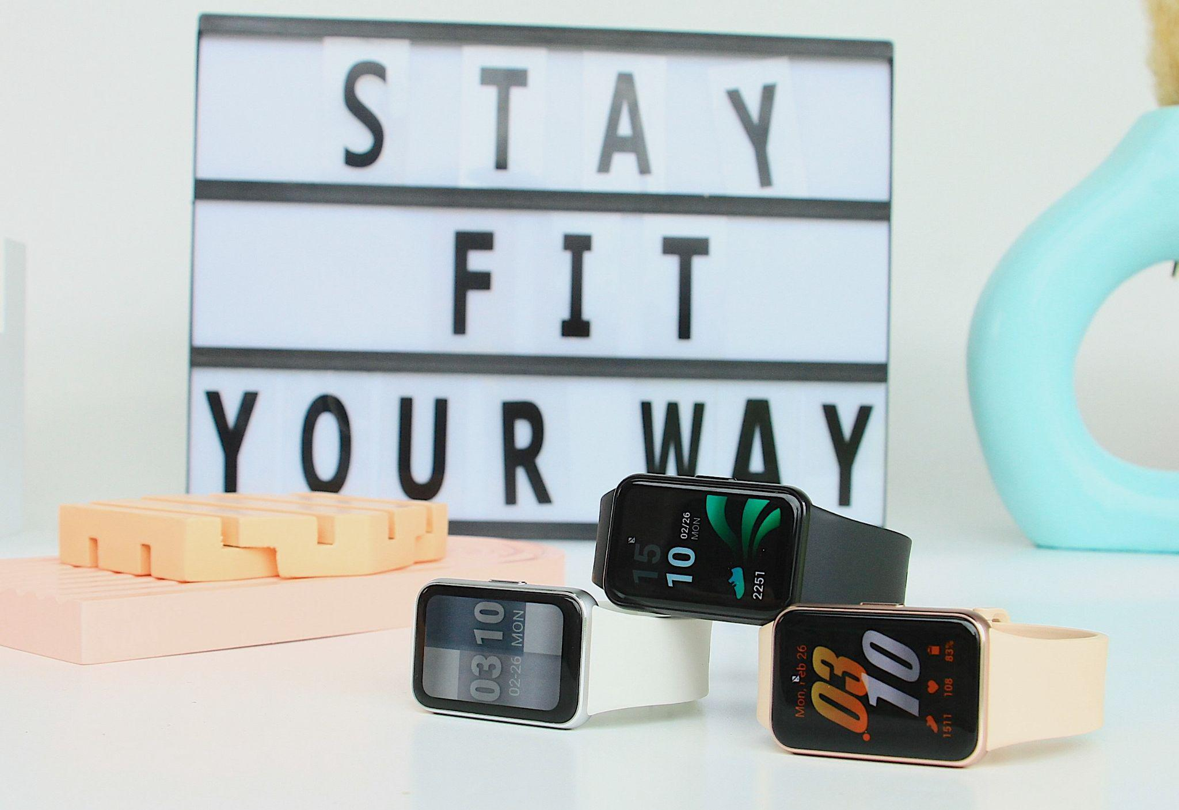
Punya kapasitas baterai jumbo, Galaxy Fit3 punya berbagai fitur andalan untuk mendukung workout routines.

Jakarta, 28 Februari 2024 - Kesehatan dan wellness menjadi concern utama banyak anak muda sekarang ini di seluruh dunia. Membangun journey tersebut pun harus dilakukan dengan setiap harinya sehingga kita terbiasa untuk punya gaya hidup yang sehat. Untuk itu, Galaxy Fit3 didesain punya baterai berkapasitas jumbo hingga 208 mAh dan bisa bertahan 13 hari, membantu pengguna bisa terus memonitor rangkaian aktivitas yang dilakukan sehari-hari dan membantu mereka untuk terus konsisten dan punya gaya hidup sehat yang menyenangkan.
Bagaimana caranya? Galaxy Fit3 sangat cocok buat mereka yang baru ataupun ingin memulai journey hidup sehatnya sehingga meraih konsistensi. Dalam 13 hari, pengguna tidak perlu repot melakukan pengisian daya terus menerus dan bisa menikmati berbagai fitur-fitur yang cukup advanced untuk memonitor banyak jenis workout.
“Galaxy Fit3 memberikan banyak fitur premium bagi kamu yang mencari smartband sekarang ini. Pengguna bisa mendapat pengalaman yang lengkap untuk memonitor aktivitas hingga kesehatannya sehari-hari selama 13 hari non-stop karena Galaxy Fit3 ini bisa bertahan selama itu. Bahkan pengalaman pengguna semakin lengkap karena banyak fitur yang ditingkatkan, mulai dari 101 Workout Mode, Camera Remote, Media Control, Fall Detection, hingga Emergency SOS,” kata Annisa Maulina, MX Product Marketing Senior Manager, Samsung Electronics Indonesia.
Lalu, apa saja sih yang bisa kamu lakukan dalam 13 hari Galaxy Fit3 ini dipakai tanpa mengisi daya? Yuk coba intip beberapa tipsnya di bawah ini!

1. Cermati essential measurement untuk capai wellness yang sempurna
Dengan baterai jumbo yang dimiliki Galaxy Fit3, kamu bisa terus menggunakan device ini di setiap aktivitas harian yang dilakukan. Dengan begitu, aktivitas fisik seperti berjalan kaki, bangun pagi, hingga makan-makanan sehat bisa diukur dan terus dimonitor untuk menjadi bagian dari gaya hidup sehat yang dibangun. Memanfaatkan berbagai fitur yang ada di Galaxy Fit3 memungkinkan kamu untuk bisa melacak berbagai essential measurement sehingga memotivasi diri untuk terus aktif bergerak.
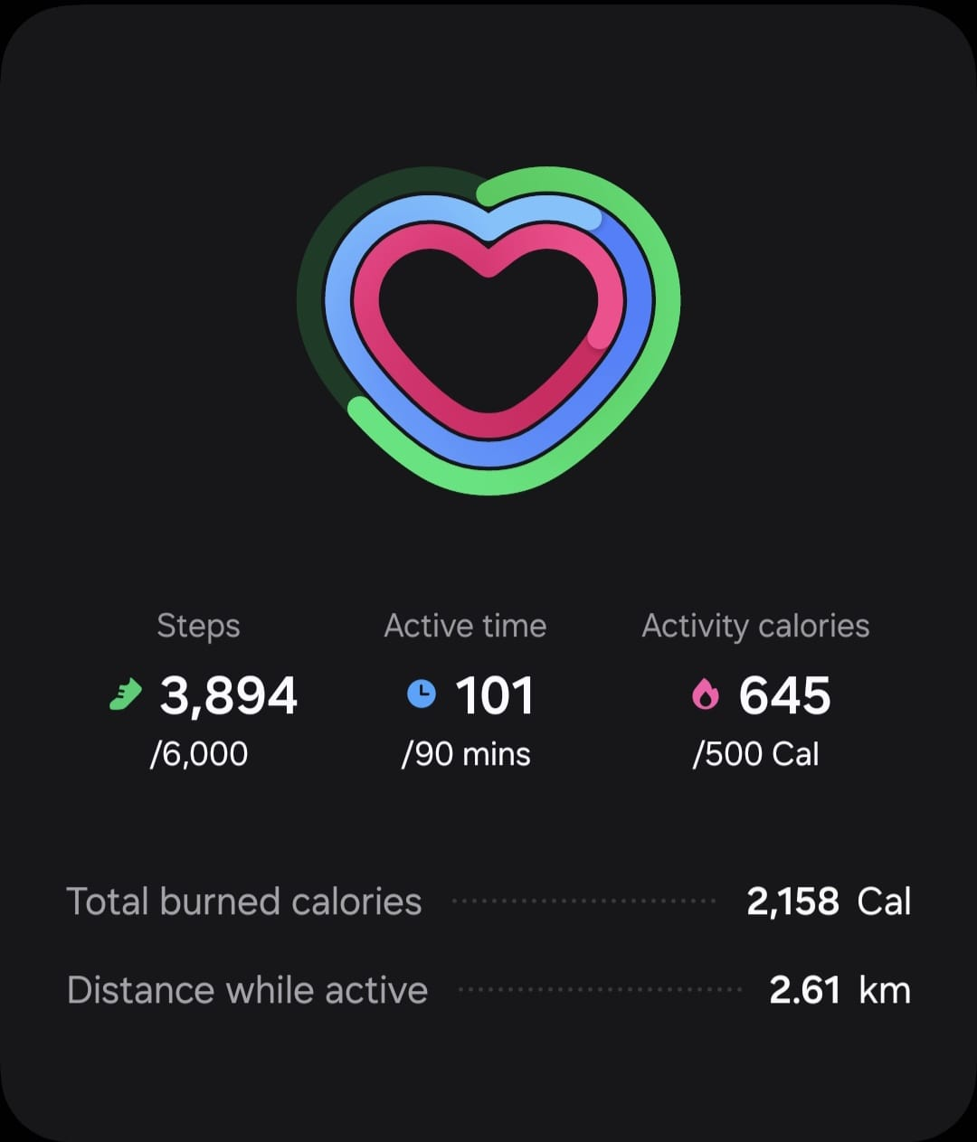
Memantau hasil daily monitoring menjadi cara untuk mencapai motivasi hidup sehat sehari-hari
Untuk membantu kamu bisa melakukan daily monitoring yang efektif, Samsung mengadopsi konsep around-the-clock monitoring yang memungkinkan device terus memonitor berbagai aktivitas secara real time. Beberapa indikator yang bisa dimonitor, seperti: Daily Activity, Stress, Heart Rate, Cycle Tracking, Sleep, Blood Oxygen, Water, Exercise, Food, hingga Steps. Seluruh kebutuhan tersebut bisa kamu monitor non stop dalam 13 hari Galaxy Fit3 bisa terus menyala tanpa perlu melakukan pengisian daya.
Menariknya, pengguna juga bisa melihat berbagai hasil monitoring tersebut secara lebih mendalam di aplikasi Samsung Health yang yang telah terintegrasi dengan Galaxy Fit3 kamu.
2. Capai target kalori harian tanpa perlu mengisi daya setiap waktu
Samsung mendesain agar device ini bisa menjadi ‘fitness buddy’ yang selalu menemani pengguna untuk memonitor hasil workout-nya setiap waktu dengan mudah dan praktis. Kapasitas baterainya yang bisa bertahan lama tentunya membuat kamu tidak perlu sering-sering mengisi daya sehingga bisa fokus terus memakai device ini untuk nge-track progress dari target kalori harian yang ingin dibakar. Apalagi, device ini dapat melakukan monitoring terhadap 101 Workout Mode berbeda sehingga olahraga apapun yang ingin kamu lacak bisa dilakukan dengan mudah.
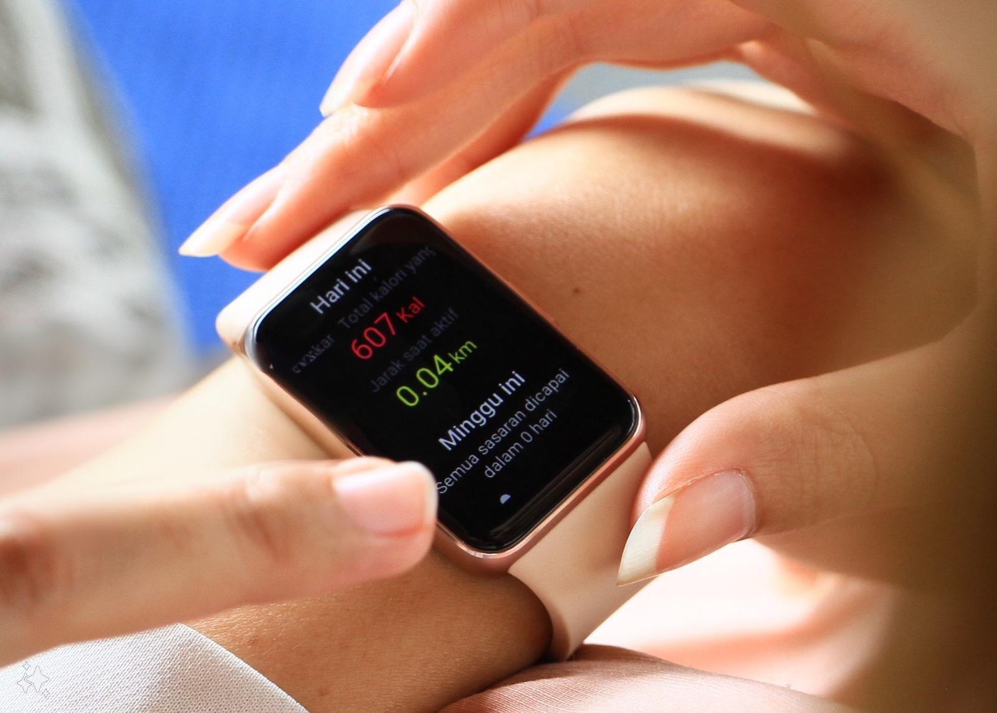
Dengan Galaxy Fit3 pengguna bisa melihat progres workout kesukaannya dengan mudah dan praktis
Misalnya, rata-rata kamu tubuh kita bisa membakar kalori hingga 240 kalori saat melakukan jogging selama 30 menit. Nah, dengan konsisten melakukan hal tersebut selama 6 kali dalam 13 hari device ini menyala terus maka pengguna bisa membakar hingga 1.440 kalori sehingga menjadi awal yang baik untuk memulai hidup sehat. Jangan takut jika kamu lupa mengaktifkan fitur monitoring saat jogging. Terdapat fitur Automatic Recording untuk 6 Workout Mode berbeda, termasuk jogging sehingga nantinya device akan melakukan pencatatan secara otomatis.
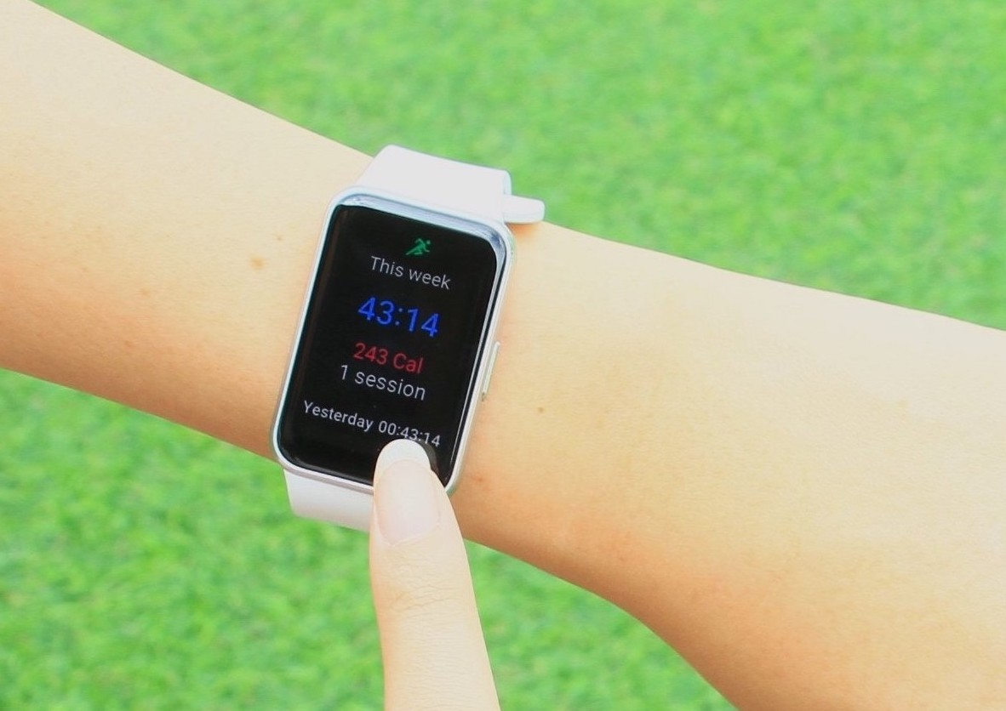
Pengguna bisa mengevaluasi hasil workout setiap minggunya di Galaxy Fit3 dengan mudah
Dengan kapasitas baterai yang besar ini juga, pengguna dimudahkan sehingga tak perlu membawa kabel untuk mengisi daya setiap kali device selesai digunakan. Hal ini mengurangi printilan yang harus dibawa di tas workout sehingga membuat aktivitas dan mobilitas menjadi lebih nyaman.
3. Bikin workout routines lebih fun dengan Galaxy Fit3 yang terintegrasi dengan hp kesayangan kamu
Bukan hanya mendukung monitoring setiap aktivitas atau olahraga yang kamu lakukan. Tapi, Galaxy Fit3 yang punya kapasitas baterai jumbo ini juga bisa memberikan pengalaman workout yang fun bersama dengan teman-teman di mana pun dengan lebih seamless. Ada fitur Camera Remote yang membuat Galaxy Fit3 bisa menjadi tombol shutter untuk menjepret foto dari kamera handphone yang sudah di pairing dengan device kamu.
Dengan begitu pengguna bisa membuat konten dengan lebih leluasa ataupun melihat setiap postur atau gerak tubuh yang dilakukan saat berolahraga sudah tepat atau belum. Meski kamu menggunakan fitur ini di setiap kegiatan olahraga yang dilakukan, jangan khawatir karena device ini bisa terus menyala selama 13 hari untuk digunakan.
Menariknya, karena menggunakan sistem operasi berbasis RTOS, setiap fungsi yang mengintegrasikan Galaxy Fit3 dengan handphone dapat diakses pada tiap device android meski bukan dari lini perangkat Galaxy.
4. Smartband bisa standby untuk waktu yang lama, hadirkan pengalaman workout yang worry-free
Hal lain yang menjadi keuntungan device ini bisa bertahan lama ialah memberikan pengalaman workout yang worry-free bukan hanya karena device bisa menyala untuk waktu yang lama. Salah satu keunggulan utama Galaxy Fit3 dibandingkan dengan device smartband lainnya ialah kehadiran dua fitur baru yang biasanya ditemukan pada device smartwatch, yakni Fall Detection dan Emergency SOS.
Keduanya menjadi fitur yang membuat workout kamu menjadi lebih aman dan terkontrol. Pengguna tidak perlu khawatir saat situasi genting terjadi ketika berolahraga ataupun menjalani aktivitas sehari-hari karena konektivitas Galaxy Fit3 dengan hp kesayangan kamu akan sangat membantu. Baterai yang tahan lama senada dengan keunggulan fitur ini sehingga membuat Galaxy Fit3 bisa standby terus-terusan meski pengguna tidak melakukan pengisian daya.
Berikut adalah cara untuk menggunakan fitur Emergency SOS:
- Pencet sebanyak 5 kali side button Galaxy Fit3
- Nantinya akan muncul notifikasi Emergency Call yang bisa kamu hubungi, klik OK.
- Setelah itu, pengguna bisa mengisi medical info untuk membantu pendataan
- Pengguna bisa mengatur Emergency Contact sesuai kebutuhannya di pengaturan smartphone Galaxy mereka
Lalu, jika kamu ingin menggunakan fitur Fall Detection, kamu bisa mengaktifkannya dengan mengakses Settings > Safety and Emergency > Hard Fall Detection. Ketika fitur itu dinyalakan, makan Galaxy Fit3 akan memberikan notifikasi kepada smartphone kamu yang tersambung untuk menghubungi Emergency Contact.
Cuma dengan Rp799.000, kamu bisa raih wellness terbaik yang diidamkan
Nah, selain membangun kebiasaan olahraga yang baik, kualitas tidur menjadi salah satu hal yang penting untuk dapat melakukan berbagai aktivitas dengan baik. Untuk itu, Galaxy Fit3 juga menghadirkan fitur Sleep Monitoring yang dapat menganalisis kebiasaan tidur penggunanya setelah tujuh hari dan nantinya memberikan rekomendasi serta insight yang membantu pengguna bisa meraih kualitas tidur terbaiknya.
Sudah nggak sabar mau track hasil berbagai aktivitas harian kamu pakai Galaxy Fit3? Device ini bisa kamu dapatkan cuma dengan merogoh kocek Rp799.000 saja loh. Dengan begitu kamu akan memiliki smartband yang punya baterai tahan lama hingga bisa bertahan 13 hari dan semua fitur-fitur monitoring terbaik yang ada dari sebuah perangkat wearable dari Galaxy.

Saatnya Stay Fit Your Way. Galaxy Fit3 tersedia dalam tiga pilihan warna berbeda, yakni Gray, Silver, dan Pink Gold. Kamu bisa mendapatkan Galaxy Fit3 dengan membelinya secara online di samsung.com/id atau secara offline di gerai retail dan Samsung Store terdekatmu.

-o0o-
Tentang Samsung Electronics Co., Ltd.
Samsung menginspirasi dunia dan membentuk masa depan dengan ide dan teknologi transformatif. Perusahaan ini mendefinisikan ulang dunia TV, smartphone, wearables, tablet, peralatan rumah tangga, sistem jaringan dan memori, sistem LSI, foundry dan solusi LED, serta menghadirkan pengalaman terhubung yang mulus melalui ekosistem SmartThings dan kolaborasi terbuka dengan para mitra. Untuk berita terkini, silakan kunjungi Samsung Newsroom di news.samsung.com.

Untuk keterangan lebih lanjut:
Fia Handayani  Public Relations Manager  Samsung Electronics Indonesia  Phone: 021-2958 8000  Email: f.handayani@samsung.com | Maghfira Tabrani  Manager  Carl Byoir  Email: maghfira.tabrani@carlbyoir.com

